SCREEN TRANSITION SPECIFICATION
安心安否確認システム
画面遷移仕様書
目的 初回登録と2回目以降の安否確認について、画面間の遷移、遷移条件、例外、セッション終了時の処理を実装・試験可能な粒度で定義する。
項目 | 内容
文書番号 | ANSHIN-UIFLOW-001
版数 | v1.0（初版・基本設計案）
作成日 | 2026年9月2日
親文書 | ANSHIN-SPEC-001 v1.0 安心安否確認システム開発仕様書
文書状態 | UI実装・結合試験・受入確認用ドラフト

本書のTBD項目は、画面設計およびAPI基本設計の開始前に確定すること。

文書管理
版 | 日付 | 変更内容 | 承認
1.0 | 2026/09/02 | 開発仕様書v1.0に基づき初版作成 | 未承認

目次
章 | 内容
1 | 目的・適用範囲
2 | 画面・共通部品一覧
3 | 全体画面遷移
4 | 初回登録フロー
5 | 2回目以降の安否確認フロー
6 | 画面別遷移仕様
7 | 例外・再試行仕様
8 | 戻る・取消・タイムアウト
9 | 遷移時の処理・API連携
10 | 受入条件
11 | 未決事項
付録 | 遷移ID索引

1. 目的・適用範囲
本書は、登録者向けタッチパネル端末における画面遷移を定義する。対象はSCR-00～SCR-14および共通ダイアログであり、管理者画面は対象外とする。
準拠関係 本書と親文書で不一致がある場合は、親文書ANSHIN-SPEC-001 v1.0を優先し、本書を改版する。

1.1 設計原則
- 顔登録・顔照合画面を表示している間だけカメラを起動し、離脱時に停止する。
- 一致基準を満たさない場合は登録者名を表示せず、送信画面へ進めない。
- 同意前データは一時保持のみとし、不同意・取消・タイムアウトで即時破棄する。
- 送信処理は冪等キーで一意化し、ボタン連打・再送による重複メールを防止する。
- 『送信受付済み』と受信・閲覧完了を区別し、宛先別の結果を表示する。

2. 画面・共通部品一覧
画面ID | 画面名 | 区分 | 役割
SCR-00 | ホーム | 共通 | 安心安否確認ボタン
SCR-01 | 開始・利用案内 | 共通 | 初回登録／安否確認へ分岐
SCR-02 | 顔登録 | 初回 | 顔品質・生体判定
SCR-03 | 氏名登録 | 初回 | 1～50文字
SCR-04 | 個人情報取扱い・同意 | 初回 | 同意前データは一時保持
SCR-05 | 連絡先入力 | 初回 | 1名必須、2名まで
SCR-06 | 登録内容確認 | 初回 | 確定で仮登録を保存
SCR-07 | 登録確認用顔認識 | 初回 | 登録直後の1:1照合
SCR-08 | 登録メール確認 | 初回 | 宛先別の受付結果
SCR-09 | 初回登録完了 | 初回 | 10秒後にホーム
SCR-10 | 登録者顔認識 | 2回目以降 | 1:N照合
SCR-11 | 本人確認 | 2回目以降 | 氏名と『はい／ちがいます』
SCR-12 | 安否送信先確認 | 2回目以降 | 送信先名・マスク済みメール
SCR-13 | 送信同意 | 2回目以降 | 都度同意・送信実行
SCR-14 | 送信結果・完了 | 2回目以降 | 宛先別結果・再試行

2.1 共通ダイアログ／オーバーレイ
ID | 名称 | 用途
DLG-01 | 取消確認 | 登録・送信操作を中止するか確認する。
DLG-02 | 不同意確認 | 登録しないことと一時データ破棄を確認する。
DLG-03 | タイムアウト予告 | 60秒無操作で表示し、継続または終了を選択する。
DLG-04 | スタッフ案内 | 顔認識連続失敗、端末障害等で支援を案内する。
OVL-01 | 処理中 | 登録・照合・送信中の多重操作を禁止する。
ERR-01 | エラー通知 | コードに応じて再試行・入力修正・終了を提示する。

3. 全体画面遷移
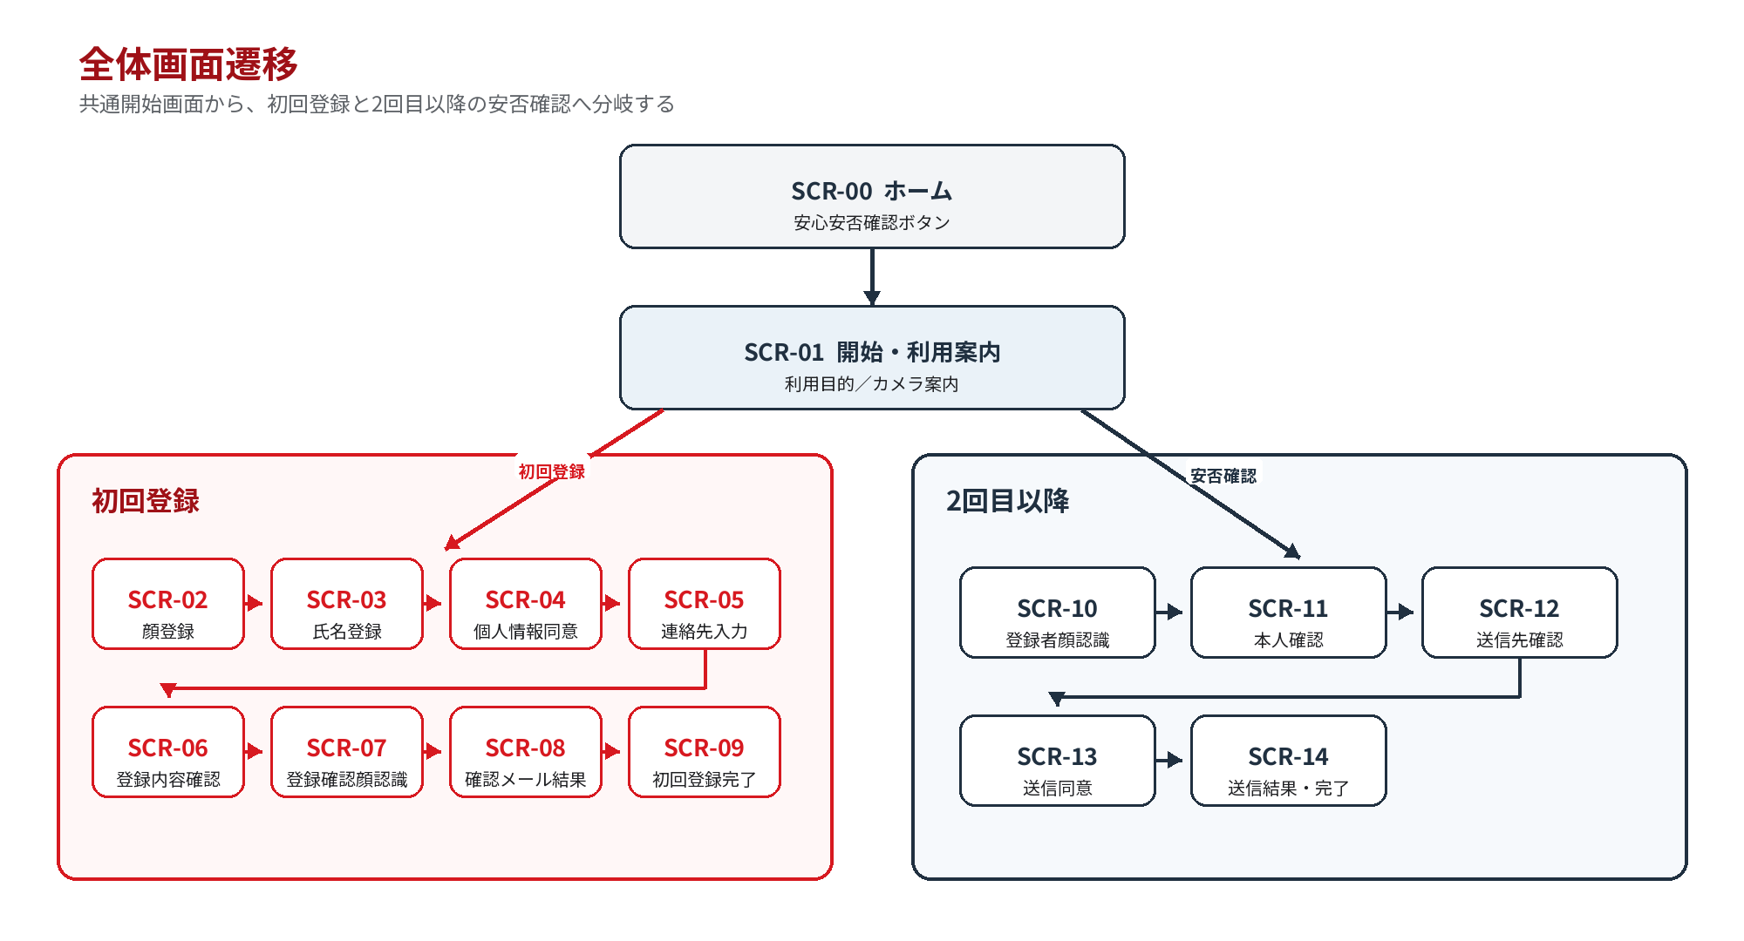
図3-1 全体画面遷移

3.1 遷移記号
記号／状態 | 意味
実線矢印 | 利用者操作または正常処理による画面遷移
同一画面 | 入力エラー・品質不足・再試行時に画面を維持
共通ダイアログ | 元画面の上に重ねて表示し、閉じると元画面へ戻る
ホームへ終了 | カメラ停止、セッション破棄、表示中の個人情報消去を伴う

3.2 共通遷移ルール
- 画面遷移中は主要ボタンを無効化し、同一イベントを二重に発火させない。
- API応答待ちはOVL-01を表示し、15秒を超えた場合は成功扱いにせず状態照会またはERR-01へ遷移する。
- 戻る操作は本書で許可された遷移先に限定し、OS・ブラウザの履歴に個人情報画面を残さない。
- 完了・取消・タイムアウト時はSCR-00へ戻し、端末上の氏名・メール・顔処理データを消去する。

4. 初回登録フロー
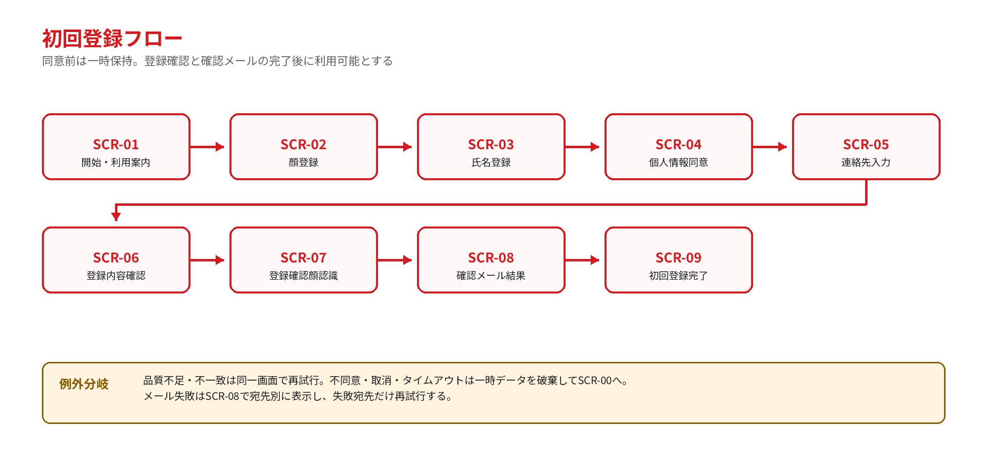
図4-1 初回登録の正常遷移
データ状態 SCR-02～SCR-05は一時登録、SCR-06確定後は確認待ち、SCR-08で確認メール条件を満たした時点で利用可能状態とする。

4.1 遷移仕様
遷移ID | 遷移元 | イベント | 条件 | 遷移先 | 処理
I-001 | SCR-00 | 安心安否確認を押す | 端末利用可 | SCR-01 | セッション開始
I-002 | SCR-01 | 初回登録を押す | カメラ利用可 | SCR-02 | カメラ起動
I-003 | SCR-02 | 撮影条件を満たす | 品質OK・生体OK | SCR-03 | 顔特徴を一時保持
I-004 | SCR-02 | 撮影条件不足 | 顔なし・複数人・品質不足 | SCR-02 | 案内表示、撮影しない
I-005 | SCR-02 | カメラ異常 | 権限・デバイス異常 | ERR-01 | CAM-001、スタッフ案内
I-006 | SCR-03 | 次へ | 氏名1～50文字・空白のみでない | SCR-04 | 氏名を一時保持
I-007 | SCR-03 | 次へ | 入力不正 | SCR-03 | 項目直下にエラー
I-008 | SCR-04 | 同意して次へ | 全文表示・チェック済み | SCR-05 | 同意版・日時を記録
I-009 | SCR-04 | 同意しない | 確認で『登録しない』 | SCR-00 | 一時顔・氏名を即時破棄
I-010 | SCR-05 | 確認へ | 連絡先1名以上、最大2名、形式OK | SCR-06 | 入力値を一時保持
I-011 | SCR-05 | 確認へ | メール形式不正・重複 | SCR-05 | 該当欄にエラー
I-012 | SCR-06 | 登録を確定 | 確認済み | SCR-07 | 一貫保存、状態=確認待ち
I-013 | SCR-06 | 氏名を修正 | ― | SCR-03 | 保存前入力を復元
I-014 | SCR-06 | 連絡先を修正 | ― | SCR-05 | 保存前入力を復元
I-015 | SCR-07 | 再撮影成功 | 登録テンプレートと一致 | SCR-08 | 確認メール送信開始
I-016 | SCR-07 | 不一致 | 1～2回目 | SCR-07 | 氏名非表示、再撮影
I-017 | SCR-07 | 不一致 | 3回目 | DLG-04 | 確認待ち状態を無効化、支援案内
I-018 | SCR-08 | 送信結果受領 | 全宛先が受付済み | SCR-09 | 状態=利用可能
I-019 | SCR-08 | 送信結果受領 | 一部または全部失敗 | SCR-08 | 失敗宛先のみ再試行
I-020 | SCR-08 | 連絡先を修正 | 恒久エラー | SCR-05 | 確認待ち登録に変更反映
I-021 | SCR-09 | 終了 | ― | SCR-00 | セッション消去
I-022 | SCR-09 | 10秒経過 | 操作なし | SCR-00 | 自動終了・セッション消去

4.2 初回登録の戻る／取消
画面 | 戻る | 取消 | データの扱い
SCR-02 | SCR-01 | DLG-01→SCR-00 | 一時顔データを破棄
SCR-03 | SCR-02 | DLG-01→SCR-00 | 氏名・顔データを破棄
SCR-04 | SCR-03 | DLG-02→SCR-00 | 不同意確定時に即時破棄
SCR-05 | SCR-04 | DLG-01→SCR-00 | 連絡先を含む一時データを破棄
SCR-06 | 修正先を選択 | DLG-01→SCR-00 | 確定前は全一時データを破棄
SCR-07～08 | 原則なし | DLG-01→SCR-00 | 確認待ち登録を無効化し後続削除へ

5. 2回目以降の安否確認フロー
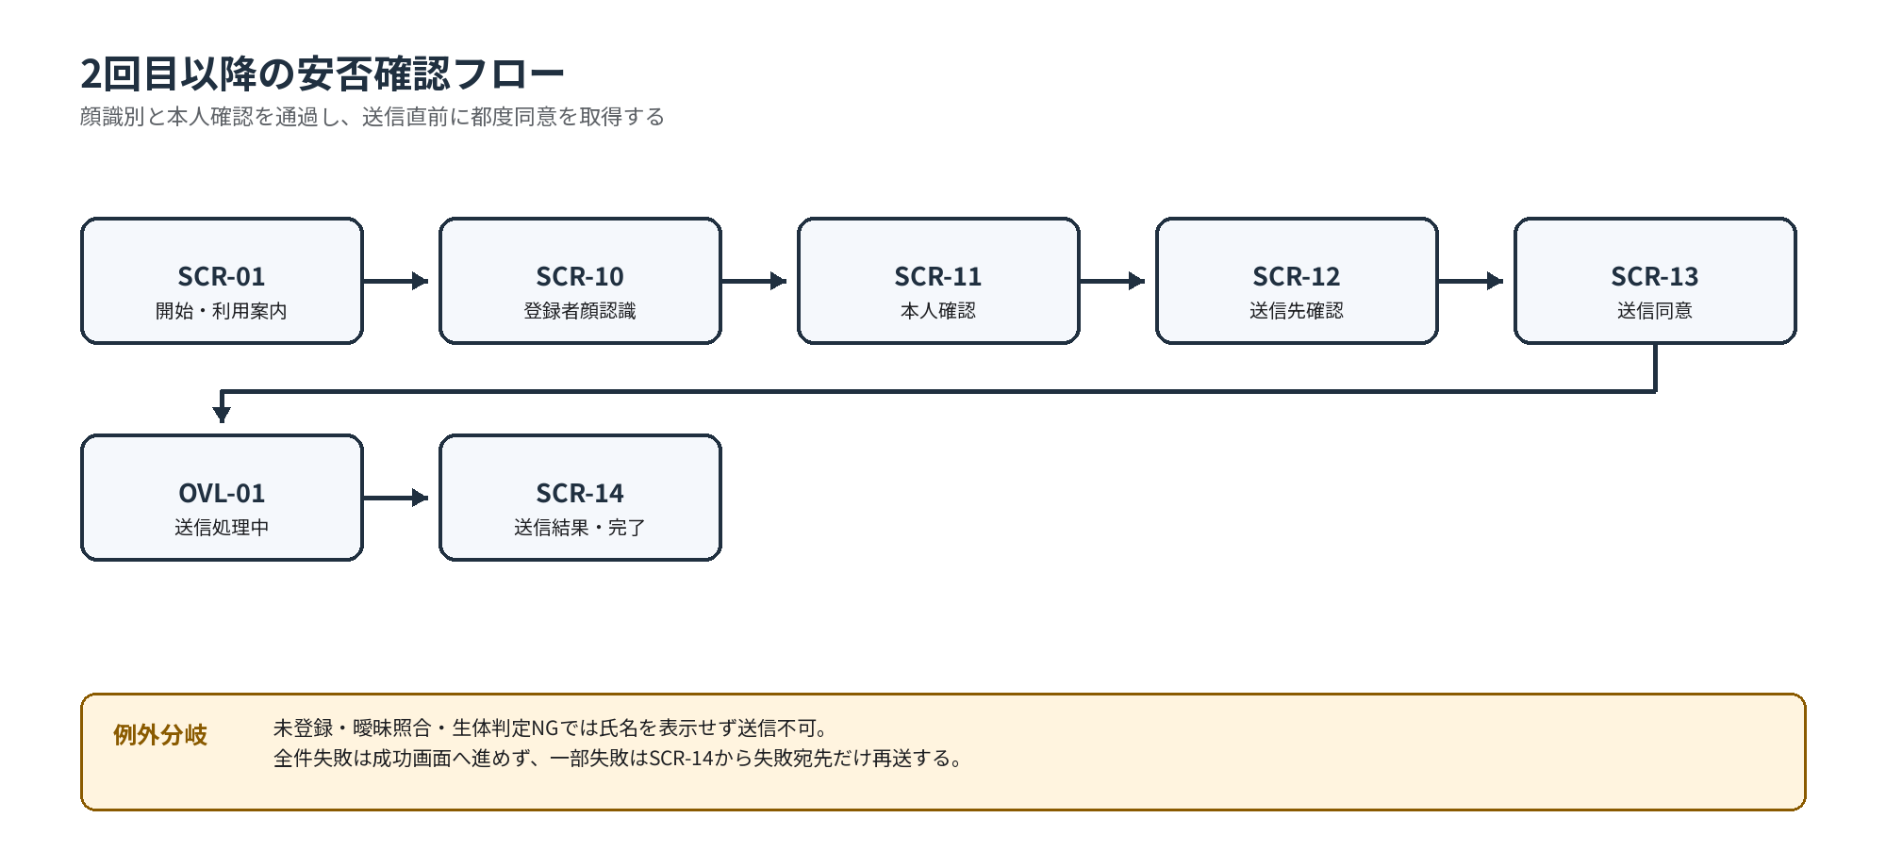
図5-1 2回目以降の正常遷移
本人確認ゲート SCR-10の照合とSCR-11の本人確認を通過した短期セッションだけが送信先を取得できる。

5.1 遷移仕様
遷移ID | 遷移元 | イベント | 条件 | 遷移先 | 処理
U-001 | SCR-01 | 安否確認を送る | カメラ利用可 | SCR-10 | カメラ起動
U-002 | SCR-10 | 撮影・照合成功 | 閾値以上・候補差OK・生体OK | SCR-11 | 短期user_token発行
U-003 | SCR-10 | 品質不足 | 顔なし・複数人・遮蔽等 | SCR-10 | 案内表示、照合しない
U-004 | SCR-10 | 登録者なし／曖昧 | 1～2回目 | SCR-10 | 氏名非表示、再撮影
U-005 | SCR-10 | 登録者なし／曖昧 | 3回目 | DLG-04 | 5分クールダウンまたは支援
U-006 | SCR-11 | はい | token有効 | SCR-12 | カメラ停止、送信先取得
U-007 | SCR-11 | ちがいます | ― | SCR-00 | token・氏名を即時消去
U-008 | SCR-12 | 安否確認送信 | 有効連絡先1～2名 | SCR-13 | 送信内容を生成
U-009 | SCR-12 | 有効連絡先なし | 停止・バウンス要修正 | DLG-04 | 送信不可、スタッフ案内
U-010 | SCR-13 | 同意して送信 | チェック済み・token有効 | OVL-01 | 冪等キー発行、POST開始
U-011 | OVL-01 | 送信結果受領 | 全宛先受付済み | SCR-14 | 成功状態を表示
U-012 | OVL-01 | 送信結果受領 | 一部受付・一部失敗 | SCR-14 | 一部未送信状態、再試行導線
U-013 | OVL-01 | 送信結果受領 | 全宛先失敗 | ERR-01 | MAIL-001/002、SCR-13へ戻す
U-014 | SCR-14 | 失敗宛先のみ再送 | 部分失敗あり | OVL-01 | 同一check_idで未送信だけ処理
U-015 | SCR-14 | 終了 | ― | SCR-00 | セッション消去
U-016 | SCR-14 | 10秒経過 | 全宛先受付済み | SCR-00 | 自動終了・セッション消去

5.2 送信結果別の画面状態
結果 | SCR-14の表示 | 操作 | 自動終了
全件受付済み | 完了、宛先別受付済み、送信日時 | 終了 | 10秒後
一部失敗 | 一部未送信、宛先別成功／失敗 | 失敗宛先のみ再送／終了 | 無効
全件失敗 | SCR-14へ進めずERR-01を表示 | 再試行／戻る／終了 | 無効
結果不明 | 処理状況を確認中 | 状態照会。新規送信は禁止 | 無効

6. 画面別遷移仕様

6.1 共通レイアウト・操作
- 主要ボタンは画面下部の一定位置に配置し、文字18px以上、タッチ領域48×48px以上を原則とする。
- 主要ボタンは入力・同意・API処理条件が成立するまで非活性とし、非活性理由を画面内に示す。
- 戻る・取消・終了を明確に区別し、取消はDLG-01で確認後にホームへ戻す。
- 個人情報を表示するSCR-03～08、SCR-11～14では、画面キャプチャ・ブラウザ履歴・キャッシュへの残存を抑止する。
- エラーはコードを利用者へ直接出さず、平易な案内とスタッフ向け相関IDを分離する。

6.2 初回登録画面
画面 | 入口 | 目的 | 主要操作 | 正常出口 | 制御
SCR-00 | ― | 開始 | 安心安否確認 | SCR-01 | 遷移中の再押下無効
SCR-01 | SCR-00 | 分岐 | 初回登録／安否確認／戻る | SCR-02／10／00 | 緊急通報でない旨を表示
SCR-02 | SCR-01 | 顔登録 | 次へ／再撮影／戻る／取消 | SCR-03 | 品質・生体OKのみ次へ
SCR-03 | SCR-02 | 氏名 | 次へ／戻る／取消 | SCR-04 | 1～50文字
SCR-04 | SCR-03 | 登録同意 | 同意して次へ／同意しない／戻る | SCR-05／00／03 | チェックと全文確認
SCR-05 | SCR-04 | 連絡先 | 確認へ／戻る／取消 | SCR-06 | 1名必須・2名まで
SCR-06 | SCR-05 | 登録確認 | 登録確定／氏名修正／連絡先修正／取消 | SCR-07／03／05／00 | 顔原画像は表示しない
SCR-07 | SCR-06 | 登録照合 | 自動照合／再撮影／取消 | SCR-08 | 不一致3回で支援
SCR-08 | SCR-07 | メール結果 | 再送／連絡先修正／完了 | SCR-08／05／09 | 全件受付を原則完了条件
SCR-09 | SCR-08 | 完了 | 終了 | SCR-00 | 10秒で自動終了

6.3 2回目以降の画面
画面 | 入口 | 目的 | 主要操作 | 正常出口 | 制御
SCR-10 | SCR-01 | 1:N照合 | 自動照合／再撮影／取消 | SCR-11 | 曖昧時は氏名非表示
SCR-11 | SCR-10 | 本人確認 | はい／ちがいます | SCR-12／00 | 氏名は一致時のみ表示
SCR-12 | SCR-11 | 宛先確認 | 安否確認送信／戻る／取消 | SCR-13／11／00 | アドレスはマスク
SCR-13 | SCR-12 | 都度同意 | 同意して送信／戻る／取消 | OVL-01／12／00 | 連打防止、冪等キー
SCR-14 | OVL-01 | 結果・完了 | 再送／終了 | OVL-01／00 | 全件成功のみ10秒自動終了

6.4 ボタン状態
画面 | 非活性条件 | 活性条件 | 押下後
SCR-03 次へ | 未入力・空白のみ・51文字以上 | 1～50文字で検証OK | 二重押下無効、SCR-04
SCR-04 同意して次へ | 未チェック・必須本文未表示 | 同意チェック済み | 同意記録後SCR-05
SCR-05 確認へ | 連絡先0名・形式不正・重複 | 1～2名すべて検証OK | SCR-06
SCR-13 同意して送信 | 未チェック・token失効・処理中 | 同意済み・token有効 | 即時無効化、OVL-01
SCR-14 再送 | 失敗宛先なし・処理中 | 未送信宛先あり | 失敗宛先だけ再送

7. 例外・再試行仕様
コード | 対象 | 条件 | 表示 | 選択肢 | 内部処理
CAM-001 | SCR-02／10 | カメラ利用不可 | ERR-01 | 再試行1回／スタッフ | カメラ停止、端末状態記録
FACE-001 | SCR-02／07／10 | 顔なし・小さすぎる | 同一画面 | 条件を直して再撮影 | 顔特徴を生成しない
FACE-002 | SCR-02／07／10 | 複数人 | 同一画面 | 1人になって再撮影 | 照合を開始しない
FACE-003 | SCR-07／10 | 一致基準未満・曖昧 | 同一画面 | 最大3回 | 氏名非表示、試行回数加算
FACE-004 | SCR-02／07／10 | 生体判定NG | ERR-01 | 再撮影／スタッフ | 理由詳細は非表示
MAIL-001 | SCR-08／13／14 | 恒久メールエラー | ERR-01 | 連絡先修正 | 対象宛先だけ要修正
MAIL-002 | SCR-08／13／14 | 一時メールエラー | ERR-01 | 最大2回再試行 | 指数バックオフ
NET-001 | 全画面 | 通信断 | ERR-01 | 再接続／終了 | 成功扱いにしない
SYS-001 | 全画面 | 予期しないエラー | ERR-01 | スタッフ／終了 | 相関IDのみ表示
TIME-001 | SCR-01～14 | 90秒無操作 | SCR-00 | なし | セッション・一時データ破棄

7.1 再試行カウンタ
対象 | 上限 | 上限到達時 | リセット条件
顔登録・照合 | 連続3回 | DLG-04を表示し、5分クールダウンまたはスタッフ支援 | 新規セッション開始／管理者解除
確認メール | 一時エラー2回 | 連絡先修正または後で再登録を案内 | 宛先修正／新規登録
安否確認メール | 一時エラー2回 | 未送信として表示。自動遅延送信しない | 本人による再操作
API状態照会 | 15秒内に3回 | 結果不明としてERR-01。新規POSTは禁止 | 確定結果取得／セッション終了

セキュリティ 写真・画面表示・印刷物などの提示を検出した場合、具体的な判定理由や閾値は画面に出さない。

8. 戻る・取消・タイムアウト

8.1 共通イベント
ID | 契機 | 遷移 | 処理
C-001 | 戻る | 本書で定義された直前画面へ戻る | 入力値は同一セッション内のみ復元。カメラ画面を離れる場合は停止
C-002 | 取消 | DLG-01を表示し、確定でSCR-00 | 一時データ・token・個人情報表示を破棄
C-003 | 60秒無操作 | DLG-03を表示 | 『続ける』で元画面へ。30秒カウント開始
C-004 | さらに30秒無操作 | SCR-00へ自動遷移 | TIME-001、セッション破棄、カメラ停止
C-005 | 処理中 | タイムアウト計測を一時停止 | 最大15秒。結果不明時は状態照会へ
C-006 | 完了画面10秒 | SCR-00へ自動遷移 | 全件成功時のみ。部分失敗時は無効

8.2 データ破棄境界
終了契機 | 端末セッション | サーバー側 | 監査ログ
同意しない | 顔・氏名・連絡先を即時消去 | 永続登録なし。一時領域を消去 | 不同意結果と技術イベントのみ
SCR-06以前で取消 | 全入力を消去 | 一時登録を失効・消去 | 取消イベント
SCR-07以降で取消 | 全表示・tokenを消去 | 確認待ち登録を無効化し削除キューへ | 取消・対象ID・結果
送信前に取消 | 氏名・宛先・tokenを消去 | safety_checkを作成しない | 取消イベント
送信後に終了 | 表示・tokenを消去 | 送信・宛先別結果を保持期間に従い保存 | 照合・同意・送信結果
タイムアウト | 画面・メモリ・キャッシュを消去 | 未確定一時データを失効 | TIME-001

9. 遷移時の処理・API連携
遷移 | API／処理 | 成功時 | 失敗時・制御
I-003 | POST /v1/enrollments | temp_idを保持しSCR-03 | ERR-01。永続保存しない
I-008 | POST /v1/enrollments/{id}/consent | consent_idを保持しSCR-05 | SCR-04を維持
I-012 | POST /v1/enrollments/{id}/complete | user_id、状態=確認待ち | SCR-06を維持。二重登録禁止
I-015 | 登録済みテンプレートと1:1照合 | 確認メール送信へ | SCR-07再試行
I-018 | 確認メール送信・結果取得 | 状態=利用可能、SCR-09 | 宛先別結果をSCR-08
U-002 | POST /v1/faces/identify | user_token発行、SCR-11 | 氏名非表示、SCR-10
U-006 | GET /v1/users/{token}/recipients | SCR-12に表示 | token失効ならSCR-10
U-010 | POST /v1/safety-checks | check_id・宛先別結果 | 同じ冪等キーで状態確認
U-014 | 失敗宛先の再送 | SCR-14を更新 | 未送信状態を維持

9.1 遷移制御データ
項目 | 用途 | 保持範囲 | 注意
session_id | 端末操作の識別 | SCR-01～終了 | 個人情報を含めない
temp_id | 初回登録の一時データ | SCR-02～SCR-06 | 15分以内または離脱時失効
user_token | 本人確認後の短期参照 | SCR-11～SCR-14 | URL・ログへ出さない
consent_id | 登録同意／送信同意の証跡 | 該当処理完了まで | 文面版と紐付ける
idempotency_key | メール二重送信防止 | 1送信操作単位 | 再送は同一check_idの別試行として管理
check_id | 安否確認イベント | 送信開始～結果表示 | 宛先別deliveryと紐付け

9.2 ブラウザ・端末制御
- 個人情報画面はno-store相当とし、履歴戻りで再表示しない。
- 画面遷移時にカメラストリームを停止し、参照を解放する。
- APIの個人情報をURLクエリ、アクセスログ、例外文言に含めない。
- 通信断からの復旧後、本人操作なしに未受付メールを遅延送信しない。

10. 受入条件
ID | シナリオ | 合格条件
TR-AT-01 | 初回登録正常 | SCR-00→01→02→03→04→05→06→07→08→09→00の順で完了する。
TR-AT-02 | 不同意 | SCR-04からSCR-00へ戻り、一時顔・氏名が残らない。
TR-AT-03 | 入力不正 | SCR-03／05を維持し、修正まで主要ボタンが活性化しない。
TR-AT-04 | 顔不一致 | 氏名を表示せず、3回目でDLG-04へ遷移する。
TR-AT-05 | 2回目正常 | SCR-01→10→11→12→13→14→00の順で、各宛先へ1通だけ送信する。
TR-AT-06 | 本人否認 | SCR-11の『ちがいます』でSCR-00へ戻り、氏名・tokenが消える。
TR-AT-07 | 送信連打 | OVL-01中は再押下できず、冪等キーにより重複送信されない。
TR-AT-08 | 部分失敗 | SCR-14に宛先別結果を表示し、失敗宛先だけ再送できる。
TR-AT-09 | タイムアウト | 60秒で予告、さらに30秒でSCR-00へ戻り、個人情報が残らない。
TR-AT-10 | 通信断 | 成功画面へ進まず、復旧後も本人操作なしに遅延送信しない。

10.1 画面遷移テスト観点
- 全主要ボタン、戻る、取消、終了、タイムアウトについて遷移元・遷移先・データ状態を確認する。
- 正常、入力エラー、顔品質不足、生体判定NG、照合曖昧、通信断、メール部分失敗をE2Eで確認する。
- 同一画面の再描画、ブラウザ履歴、アプリ復帰後に氏名・メール・顔処理データが残らないことを確認する。
- 主要遷移は画面遷移P95 2秒以内、顔照合P95 3秒以内、メール受付結果15秒以内を目標とする。

11. 未決事項
ID | 決定事項 | 暫定仕様 | 決定時期
TBD-UIF-01 | SCR-01の分岐方式 | 初回登録と安否確認の2ボタンを明示表示 | 画面設計前
TBD-UIF-02 | 確認メール部分失敗時の登録完了 | 全有効宛先の受付成功を完了条件とする | 業務要件確定時
TBD-UIF-03 | 安否メール部分失敗時の終了可否 | 再送または明示確認後に終了可。自動終了なし | 運用設計前
TBD-UIF-04 | 確認待ち登録の自動削除時間 | 24時間を初期案とし、利用対象にはしない | データ設計前
TBD-UIF-05 | 顔連続失敗後のクールダウン | 5分またはスタッフ解除 | PoC完了時
TBD-UIF-06 | 多言語・音声読み上げ | 日本語表示を初期対象とする | UI設計前
TBD-UIF-07 | 端末の物理戻る操作 | 無効化し、画面内の戻るだけを使用 | 端末選定時

変更管理 TBD確定または親文書改版により遷移先・処理・文言が変わる場合、本書の版数と該当遷移IDを更新し、E2E回帰試験を実施する。

付録A. 遷移ID索引
範囲 | 内容 | 主な章
I-001～I-022 | 初回登録の画面遷移 | 4章
U-001～U-016 | 2回目以降の画面遷移 | 5章
C-001～C-006 | 共通イベント・終了遷移 | 8章
TR-AT-01～10 | 画面遷移の受入条件 | 10章
TBD-UIF-01～07 | 未決事項 | 11章

